Ćwiczenia rozciągające mięśnie kulszowo–goleniowe.
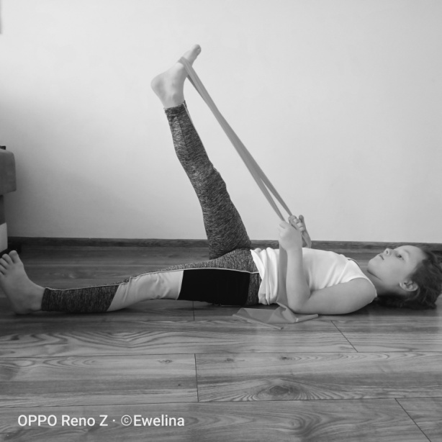
PW: Siad prosty szarfa zahaczona o 1 stopę.
RUCH: Dziecko trzymając szarfę przechodzi do leżenia tyłem z uniesioną prostą w kolanie nogą. Zakres ruchu uzależniony jest od długości mięsni kulszowo –goleniowych. Dążymy do tego by dziecko uniosło prostą nogę w stawie kolanowym do kąta 80º – 90º.
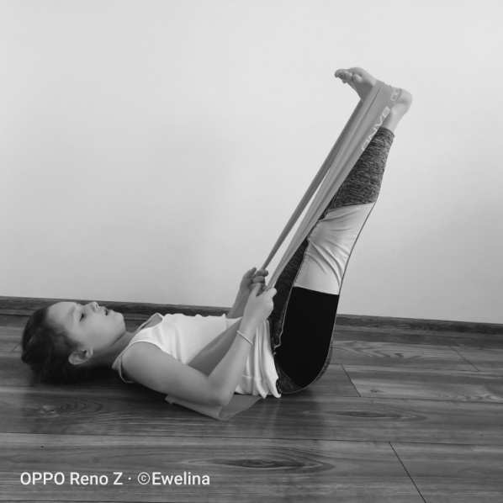
PW: Siad prosty szarfa zahaczona o 2 stopy.
RUCH: dziecko trzymając szarfę przechodzi do leżenia tyłem z uniesionymi, prostymi w kolanie nogami. Zakres ruchu uzależniony jest od długości mięsni kulszowo –goleniowych. Wytrzymuje w tej pozycji 5 -10s. Dążymy do tego by dziecko uniosło nogi proste w stawach kolanowym do kąta 80º – 90º. Miednica nie powinna się odrywać od podłogi.

Ćwiczenia rozciągające mięśnie trójgłowe łydki
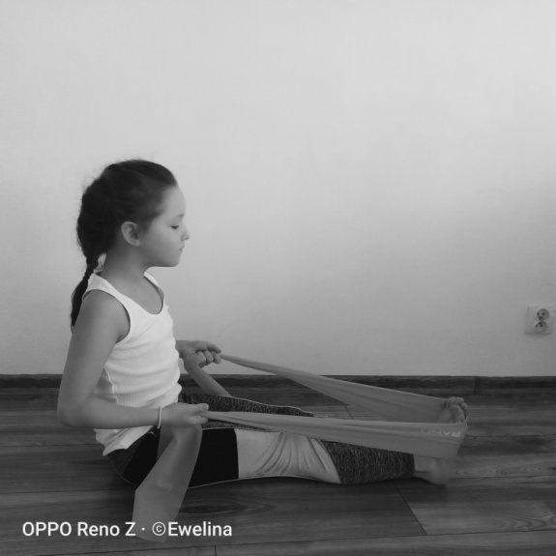
PW: Siad prosty szarfa zahaczona o stopy.
RUCH: Dziecko trzyma szarfę uniemożliwiając stopom wykonanie ruchu zgięcia podeszwowego, wytrzymuje w tej pozycji 10 s. następnie ciągnie szarfę do siebie zwiększając zakres zgięcia grzbietowego stopy wytrzymuje 10s.
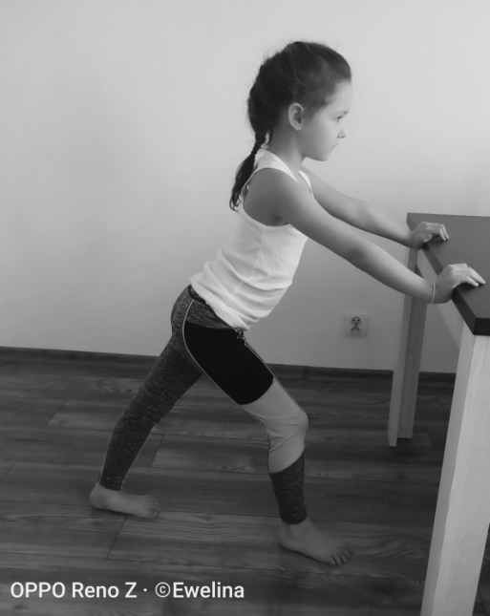
PW: Dziecko stoi przed drabinką, stopy ustawione równolegle, następnie wykonuje wykrok 1 nogą w tył opierając ręce o drabinkę. Noga z przodu lekko ugięta w stawie kolanowym, kolano znajduje się nad stopą.
RUCH: Dziecko wciska ręce w drabinkę i dociska piętę nogi zakrocznej w podłoże. Biodra powinny być ustawione w osi ciała, pośladek napięty. Dziecko wytrzymuje w tej pozycji 10s. następnie zmienia nogę.

Nauka prawidłowego obciążenia stóp
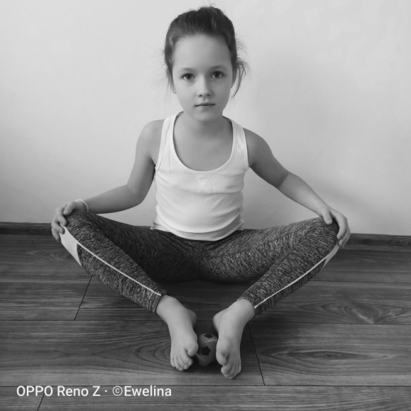
Nauka nawracania stopy i dociskania pierwszej głowy kości śródstopia, pięta pozostaje w odwróceniu.
PW: Dziecko w siadzie na motyla, stopy odwrócone, balon między stopami.
RUCH: Poprzez nawrócenie stopy dziecko wciska balon umieszczony między stopami.

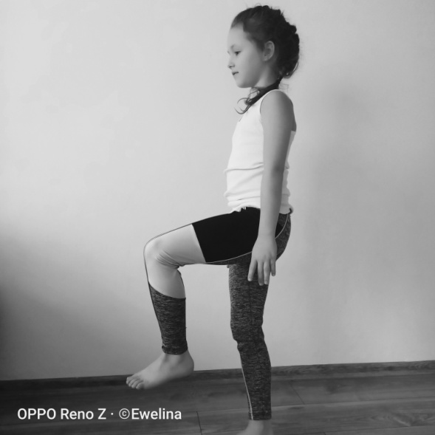
PW: Stanie prosto
RUCH: Dziecko unosi jedną nogę w górę i utrzymuje równowagę jak najdłużej. Mierzymy czas. Istotne jest to by podczas stania stawy skokowy, kolanowy biodrowy i barkowy były ustawione w osi strzałkowej

